1. **DIO – krug i kružnica**

*Prije upoznavanja s kuglom i sferom podsjetite se malo što znate o njihovim „rođacima“ u 2D svijetu – krugu i kružnici...*

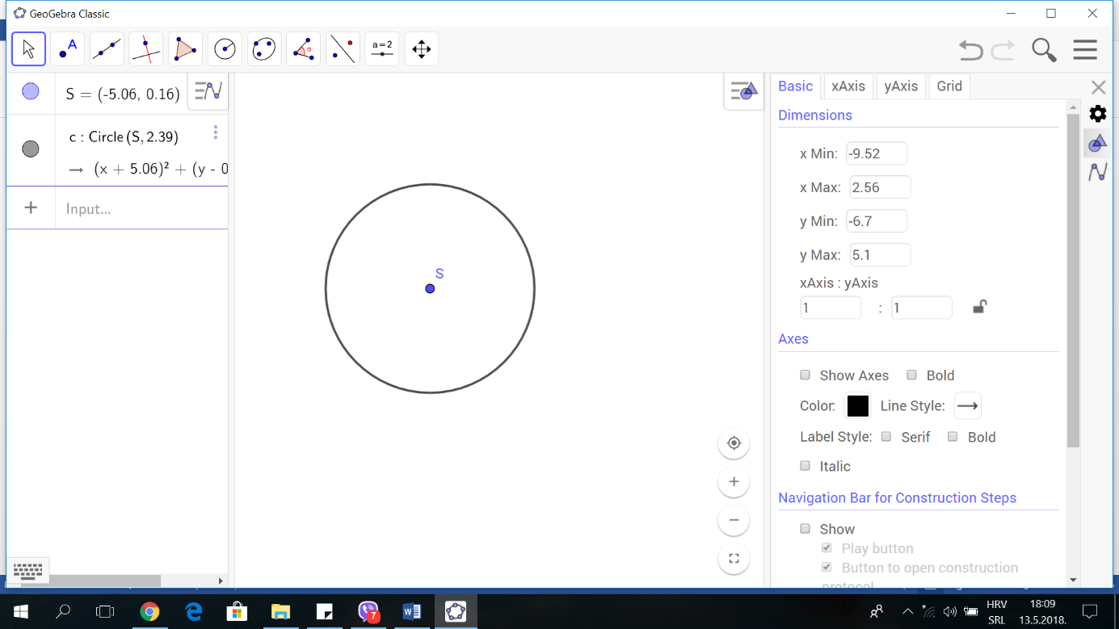

**Kružnica je skup točaka ravnine koje su jednako udaljene od jedne zadane točke ravnine.**Ta točka se naziva središte i označava se slovom S.

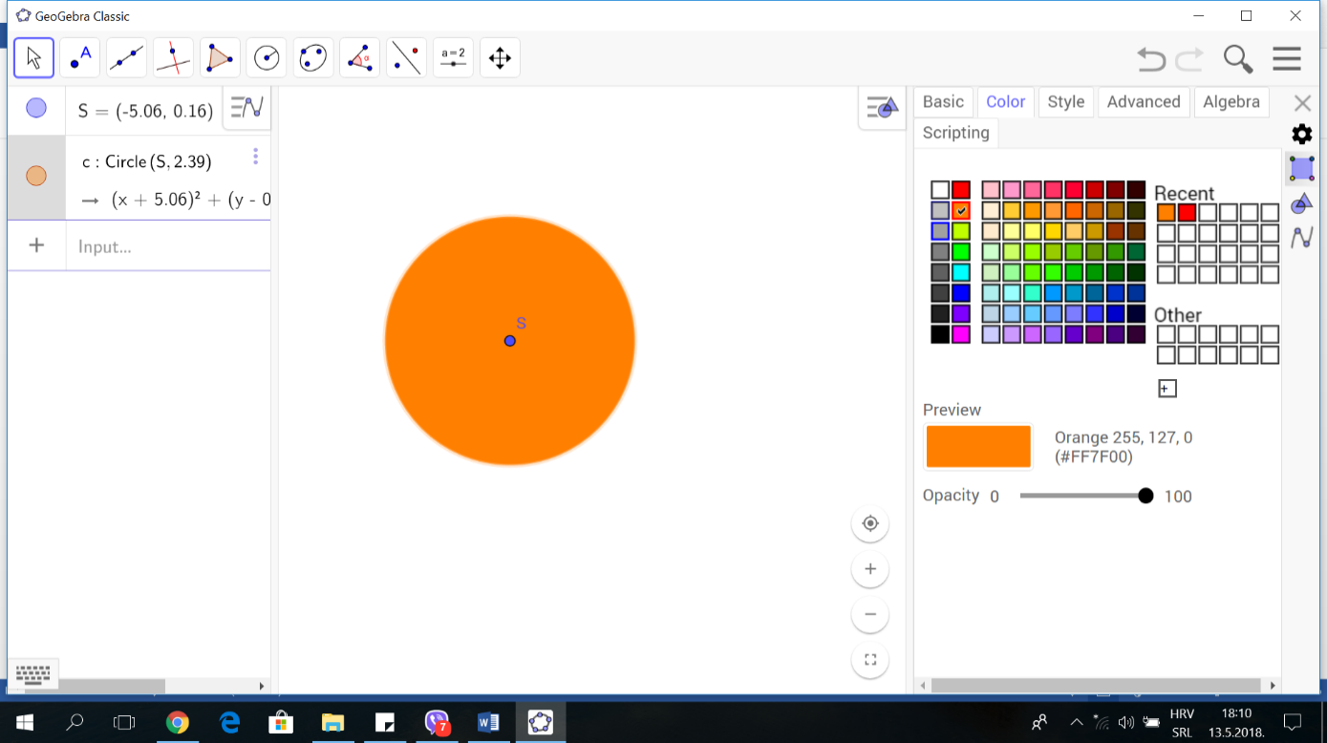

**Krug** je dio ravnine omeđen kružnicom tj. skup svih točaka ravnine koje su manje ili jednako udaljene od jedne zadane točke (središta).

**Broj za šifru: 28**